LAMPIRAN

LAMPIRAN 01

Surat izin Penelitian

LAMPIRAN 02

Surat Persyaratan Penelitian
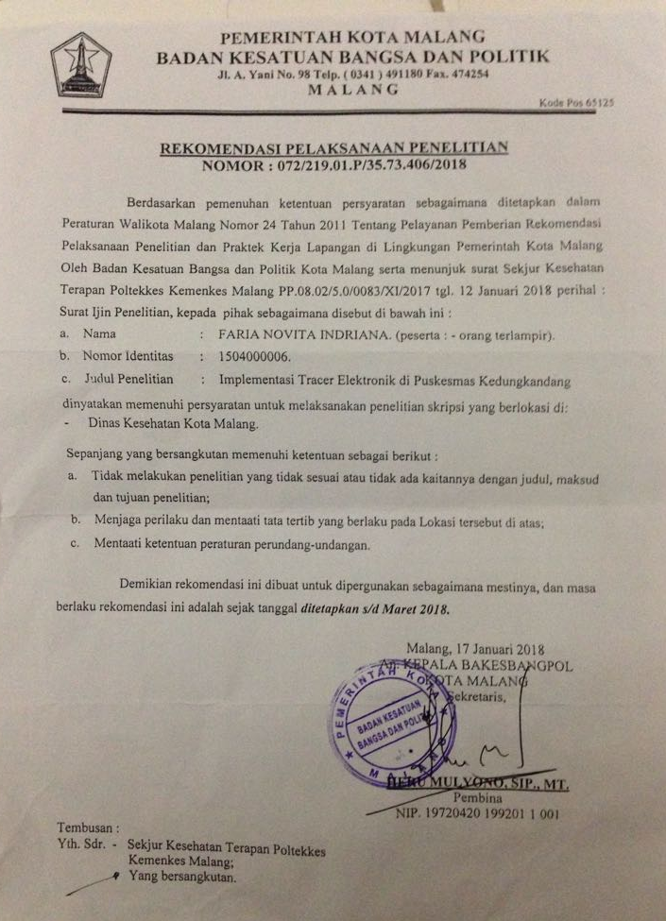
LAMPIRAN 03

Surat Penelitian
LAMPIRAN 04

PENJELASAN SEBELUM PERSUTUJUAN UNTUK MENGIKUTI PENELITIAN
(PSP)
- Saya Faria Novita Indriana berasal dari Poltekkes Kemenkes malang program studi Perekamedis dan Informasi Kesehatan dengan ini meminta Bapak/Ibu untuk berpartisipasi dalam penelitian yang berjudul ”Implementasi Tracer Elektronik di Puskesmas Kedungkandang”
- Tujuan dari penelitian ini adalah untuk mengetahui tingkat kecepatan penyiapan DRM terhadap petugas Rekamedis di Puskesmas Kedungkandang
- Keuntungan yang Bapak/Ibu peroleh pada penelitian ini adalah mengetahui tentang aplikasi Tracer Elektronik. Ketidaknyamanan atau resiko yang mungkin muncul tidak ada karena penelitian ini tidak memberikan perlakuan atau terapi
- Seandainya Bapak/Ibu tidak menyetujui cara ini maka Bapak/Ibu dioerbolehkan untuk tidak mengikuti penelitian ini sama sekali
- Nama dan jati diri serta seluruh data yang terkumpul akan dijaga kerahasiaannya
- Kalau Bapak/Ibu memerlukan informasi atau bantuan yang terkait dalam penelitian ini silahkan menghubungni faria Novita Indriana / 082245278361 sebagai peneliti.

PENELITI

………………………………
LAMPIRAN 05

Lembar Persetujuan untuk Responden

PERNYATAAN KESEDIAAN UNTUK MENJADI RESPONDEN PENELITIAN
Saya yang bertanda tangan dibawah ini :
Nama :
Jabatan :
Bersedia/tidak bersedia*(coret yang tidak perlu) dengan kesadaran dan keikhlasan untuk menjadi responden dalam penelitian yang dilakukan oleh Faria novita indriana mahasiswa Program Studi DIII Perekam Medis dan Informasi Kesehatan Poltekkes Kemenkes Malang dengan judul “Implementasi tracer elektronik di puskesmas Kedungkandang”.
Demikian surat persetujuan ini akan dipergunakan sebagaimana mestinya oleh peneliti dengan penuh tanggung jawab.

Malang, …………………..
Yang Menyatakan,

………………………

LAMPIRAN 06
Instrumen Lembar Checklist Berkas Rekam Medis
Sebelum menggunakan aplikasi trecer elektronik |  |  | Sesudah menggunakan aplikasi trecer elektronik
NO | DOKUMEN | WAKTU | NO | DOKUMEN | WAKTU
1 | D1 | 9,8 | 1 | D1 | 7,5
2 | D2 | 12,0 | 2 | D2 | 7,3
3 | D3 | 15,5 | 3 | D3 | 7,0
4 | D4 | 15,0 | 4 | D4 | 7,0
5 | D 5 | 14,0 | 5 | D 5 | 8,3
6 | D 6 | 9,8 | 6 | D 6 | 9,8
7 | D 7 | 12,0 | 7 | D 7 | 7,0
8 | D 8 | 11,5 | 8 | D 8 | 5,5
9 | D 9 | 13,0 | 9 | D 9 | 7,5
10 | D 10 | 10,5 | 10 | D 10 | 8,9
11 | D 11 | 45,0 | 11 | D 11 | 8,9
12 | D 12 | 13,3 | 12 | D 12 | 8,2
13 | D 13 | 17,0 | 13 | D 13 | 12,0
14 | D 14 | 35,5 | 14 | D 14 | 10,5
15 | D 15 | 12,5 | 15 | D 15 | 9,5
16 | D 16 | 11,7 | 16 | D 16 | 11,7
17 | D 17 | 10,5 | 17 | D 17 | 7,9
18 | D 18 | 20,0 | 18 | D 18 | 6,2
19 | D 19 | 15,0 | 19 | D 19 | 8,1
20 | D 20 | 11,0 | 20 | D 20 | 8,0
21 | D21 | 9,0 | 21 | D21 | 7,0
22 | D22 | 11,5 | 22 | D22 | 6,7
23 | D23 | 12,0 | 23 | D23 | 2,2
24 | D24 | 11,0 | 24 | D24 | 6,6
25 | D25 | 15,0 | 25 | D25 | 7,0
26 | D26 | 12,5 | 26 | D26 | 7,1
27 | D27 | 12,0 | 27 | D27 | 4,9
28 | D28 | 15,2 | 28 | D28 | 15,2
29 | D29 | 12,5 | 29 | D29 | 12,5
30 | D30 | 12,5 | 30 | D30 | 12,5
31 | D31 | 9,5 | 31 | D31 | 9,5
32 | D32 | 11,0 | 32 | D32 | 11,0
33 | D33 | 15,0 | 33 | D33 | 9,8
34 | D34 | 13,0 | 34 | D34 | 9,5
35 | D35 | 14,5 | 35 | D35 | 6,6
36 | D36 | 11,0 | 36 | D36 | 6,8
37 | D37 | 17,5 | 37 | D37 | 7,6
38 | D38 | 9,0 | 38 | D38 | 6,6
39 | D39 | 11,0 | 39 | D39 | 6,8
40 | D40 | 20,5 | 40 | D40 | 5,7
41 | D41 | 20,0 | 41 | D41 | 8,8
42 | D42 | 11,5 | 42 | D42 | 7,7
43 | D43 | 11,0 | 43 | D43 | 4,5
44 | D44 | 12,0 | 44 | D44 | 6,8
45 | D45 | 13,0 | 45 | D45 | 8,7
46 | D46 | 12,0 | 46 | D46 | 7,7
47 | D47 | 10,5 | 47 | D47 | 7,0
48 | D48 | 18,0 | 48 | D48 | 8,1
49 | D49 | 12,5 | 49 | D49 | 6,6
50 | D50 | 13,0 | 50 | D50 | 5,9
51 | D51 | 11,5 | 51 | D51 | 7,6
52 | D52 | 11,0 | 52 | D52 | 6,6
53 | D53 | 35,0 | 53 | D53 | 7,6
54 | D54 | 9,5 | 54 | D54 | 8,5
55 | D55 | 12,0 | 55 | D55 | 8,0
56 | D56 | 11,0 | 56 | D56 | 8,5
57 | D57 | 10,0 | 57 | D57 | 6,8
58 | D58 | 8,0 | 58 | D58 | 6,9
59 | D59 | 9,5 | 59 | D59 | 4,5
60 | D60 | 25,0 | 60 | D60 | 5,0
Jumlah |  | 845,8 | Jumlah |  | 470,2
Rata rata |  | 14,0 | Rata rata |  | 7.83

Lampiran 07
SURAT PERMOHONAN

Yth. Bapak Mahmud Yunus S, S.Kom., M.pd, M. T
Lektor/III D di STMIK PPKIA PRADNYA PARAMITA MALANG

Dengan hormat,
Saya yang bertanda tangan dibawah ini :
Nama : Faria Novita Indriana
NIM : 1504000006
Semester : VI (Enam)
Program Study : D-III Perekam Medis dan Informasi Kesehatan
Jurusan : Jurusan Kesehatan Terapan

Dengan ini saya mengajukan permohonan kepada Bapak untuk dapat menjadi validator produk tugas akhir saya yang berjudul “Implementasi tracer elektronik di Puskesmas Kedungkandang”. Adapun hasil validasi tersebut akan saya pergunakan untuk menunjang tugas akhir saya di Politeknik Kesehatan Kemenkes Malang.

Demikian surat permohonan saya, atas perhatian dan bantuan bapak saya mengucapkan terima kasih.

Malang, 02 Maret 2018
Pemohon

Faria Novita Indriana
1504000006

Lampiran 08

SURAT PERNYATAAN KESANGGUPAN
Sebagai Penguji/Validator Program Aplikasi Komputer

Berdasarkan Surat Permohonan saudari/saudara tentang kesanggupan menjadi penguji program Aplikasi “Tracer Elektronik”, dengan ini saya ;

Nama : Mahmud Yunus S, S.Kom., M.pd, M. T
Kedudukan Jabatan : Lektor/III D
Instansi : STMIK PPKIA PRADNYA PARAMITA MALANG

Menyatakan sanggup untuk menjadi penguji/validator dari tugas akhir yang berjudul “Implementasi tracer elektronik di Puskesmas Kedungkandang”.
Demikian surat pernyataan ini saya buat untuk digunakan sebagaimana mestinya.

Malang,
Yang membuat pernyataan

Mahmud Yunus S, S.Kom., M.pd, M. T
NIDN. 0716087501

Lampiran 09

SURAT PERNYATAAN VALIDASI

Saya yang bertanda tangan dibawah ini :
Nama : Mahmud Yunus S, S.Kom., M.pd, M. T
Jabatan /Golongan : Lektor / III D
Instansi : STMIK PPKIA PRADNYA PARAMITA MALANG
Menyatakan bahwa saya telah melakukan validasi produk tugas akhir dari :
Nama : Faria Novita Indriana
NIM : 1504000006
Jurusan : Jurusan Kesehatan Terapan
Prodi : D-III Perekam Medis dan Informasi Kesehatan
Instansi : Politeknik Kesehatan Kemenkes Malang
Nama Produk : Tracer Elektronik

Setelah saya lakukan telaah, dengan ini saya menyatakan bahwa isi dari produk Tugas Akhir tersebut diatas telah sesuai dengan yang diharapkan pada perangkat komputer desktop.

Malang
Yang membuat pernyataan

Mahmud Yunus S, S.Kom., M.pd, M. T
NIDN. 0716087501
Uji Blackbox Aplikasi Elektronik
Dalam penelitian Implementasi tracer elektronik di puskesmas kedungkandang

No | Pengujian | Kondisi | Hasil yang diharapkan | Hasil pengujian |  | Kesimpulan
 |  |  |  | S | TS
1 | Menu Login | *Input username | Memasukkan nama pengguna
 |  | * Input Password | Memasukkan password pengguna
2 | Menu Pasien | * Klik Tambahkan | Menampilkan halaman baru yang belum terisi
 |  | *Input No RM | Memasukkan nomor rekam medis pasien
 |  | *Pilih Alamat | Memilih Alamat pasien yang sudah ter list
 |  | *Input nama pasien | Memasukkan nama pasien
 |  | *Pilih poli tujuan | Memilih poli yang akan di tuju
 |  | *Kolom tanggal | Menampilkan tanggal secara otomatis
 |  | *Input Keterangan | Memasukkan keterangan dokumen keluar
 |  | *Input pengirim | Memasukan nama petugas distribusi
 |  | *Kolom print | Untuk print data kunjung pasien secara keseluruhan/ print tracer
 |  | *Kolom cari | Untuk mencari data pasien
 |  | *kolom Excel | Untuk mengexport data kunjung pasien ke excel
 |  | *Kolom Simpan | Untuk menyimpan data pasien
 |  | * Kolom Batal | Untuk membatalkan menginputan
 |  | *Kolom Hapus | Untuk menghapus data pasien

Keterangan S = Sesuai
TS = Tidak sesuai

Malang,
Yang membuat pernyataan

Mahmud Yunus S, S.Kom., M.pd, M. T
NIDN. 0716087501

LAMPIRAN 10
Gambar tracer

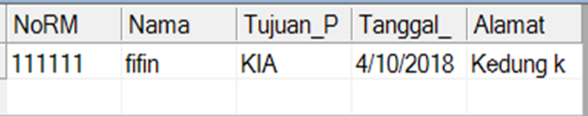

LAMPIRAN 11

Edukasi sebelum menerapkan Aplikasi tracer elektronik di Puskesmas Kedungkandang
            - Membuat janji kepada petugas Rekam medis rawat jalan Puskesmas Kedungkandang kota Malang
            - Menyiapkan Aplikasi yang akan di edukasi kepada petugas Rekam medis rawat jalan Puskesmas Kedungkandang kota Malang
            - Menjelaskan cara kerja Aplikasi tracer elektronik
            - Petugas mempraktikan Aplikasi dengan di arahkan oleh peneliti
            - Peneliti mengevaluasi hasil kegiatan pemberian edukasi di Puskesmas Kedungkandang

Proses Edukasi pada Puskesmas Kedungkandang dilakukan kepada petugas rekam medis rawat jalan yang nantinya akan menerapkan aplikasi tracer elektronik. Pemberian edukasi dilakukan pada tanggal 20 Februari 2018 pada pukul 08.00 – 12.00, dengan praktik langsung ke aplikasi tracer elektronik yang telah di instal ke komputer Puskesmas Kedungkandang bagian rawat jalan

LAMPIRAN 12

Dokumentasi Edukasi di Puskesmas Kedungkandang

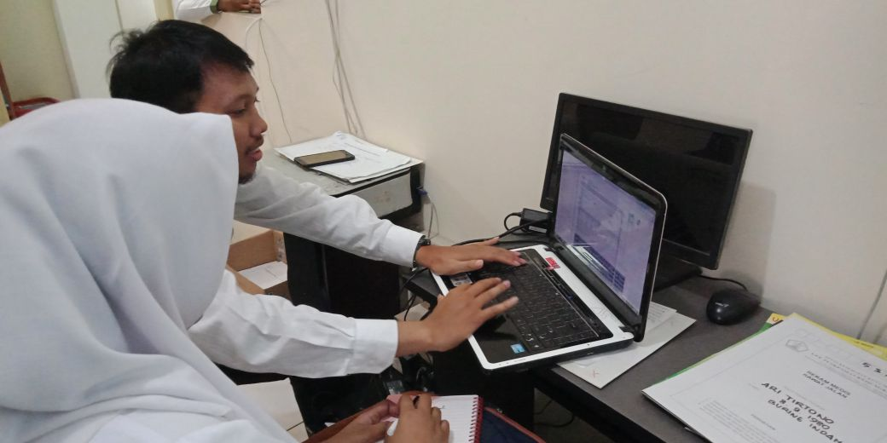

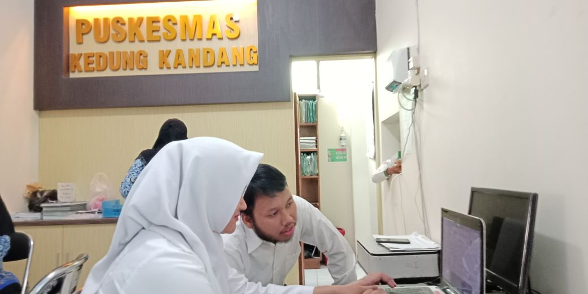

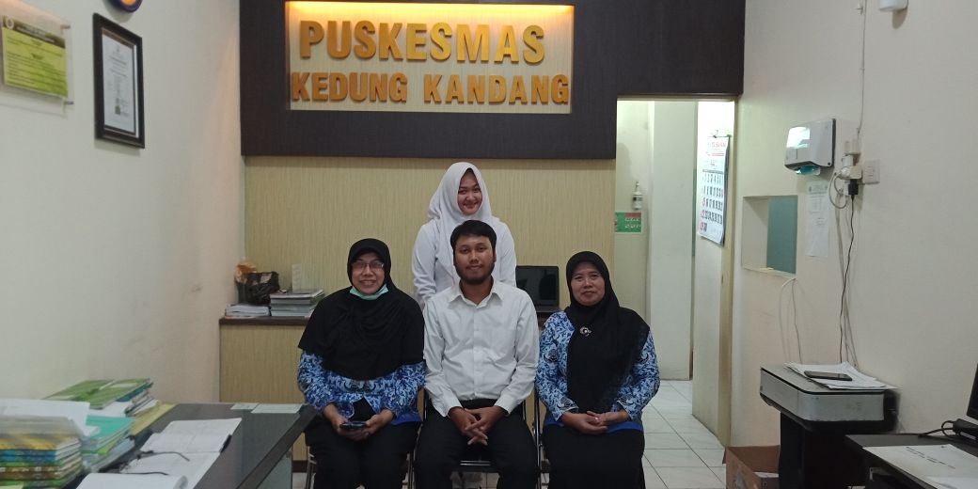

LAMPIRAN 13
HASIL SPSS
T-TEST PAIRS=pretest WITH postest (PAIRED)
/CRITERIA=CI(.9500)
/MISSING=ANALYSIS.
T-Test
Notes
Output Created |  | 14-MAY-2018 23:01:16
Comments
Input | Active Dataset | DataSet0
 | Filter | <none>
 | Weight | <none>
 | Split File | <none>
 | N of Rows in Working Data File | 60
Missing Value Handling | Definition of Missing | User defined missing values are treated as missing.
 | Cases Used | Statistics for each analysis are based on the cases with no missing or out-of-range data for any variable in the analysis.
Syntax |  | T-TEST PAIRS=pretest WITH postest (PAIRED)  /CRITERIA=CI(.9500)  /MISSING=ANALYSIS.
Resources | Processor Time | 00:00:00.02
 | Elapsed Time | 00:00:00.03
[DataSet0]
Paired Samples Statistics
 |  | Mean | N | Std. Deviation | Std. Error Mean
Pair 1 | Pretest | 140.9667 | 60 | 65.41833 | 8.44547
 | Posttest | 78.3667 | 60 | 21.59643 | 2.78809

Paired Samples Correlations
 |  | N | Correlation | Sig.
Pair 1 | pretest & posttest | 60 | .112 | .394

Paired Samples Test
 |  | Paired Differences
 |  | Mean | Std. Deviation | Std. Error Mean | 95% Confidence Interval of the Difference
 |  |  |  |  | Lower | Upper
Pair 1 | pretest –posttest | 62.60000 | 66.55142 | 8.59175 | 45.40795 | 79.79205

Paired Samples Test
 |  | t | df | Sig. (2-tailed)
Pair 1 | pretest –posttest | 7.286 | 59 | .000

LAMPIRAN 14
Pedoman Penggunaan Aplikasi
PEDOMAN PENGGUNAAN APLIKASI TRACER ELEKTRONIK PADA PUSKESMAS KEDUNGKANDANG KOTA MALANG

Oleh
FARIA NOVITA INDRIANA
1504000006

JURUSAN KESEHATAN TERAPAN
PRODI D-III PEREKAM MEDIS DAN INFORMASI KESEHATAN
POLITEKNIK KESEHATAN KEMENKES MALANG
TAHUN 2018

MENGGUNAKAN APLIKASI
Jalankan aplikasi dengan membuka file Microsoft acces. Setelah itu pilih masukan user name beserta password dengan benar
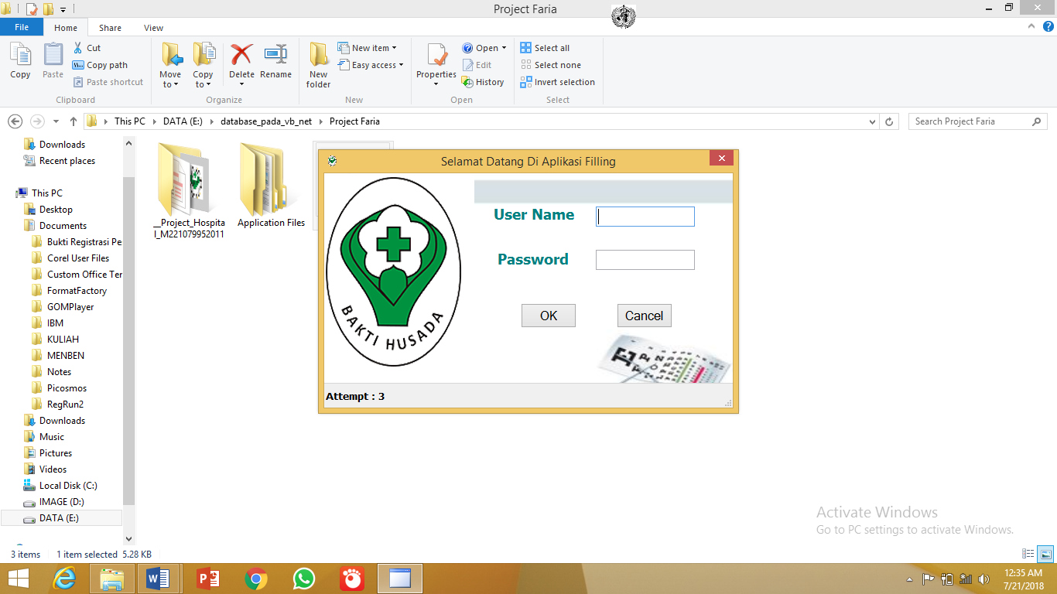
Setelah user name berseta password terisi dengan benar, akan mncul tampilan seperti di bawah ini, yang kemudian di klik “paisen” untuk ke tapilan selanjutnya
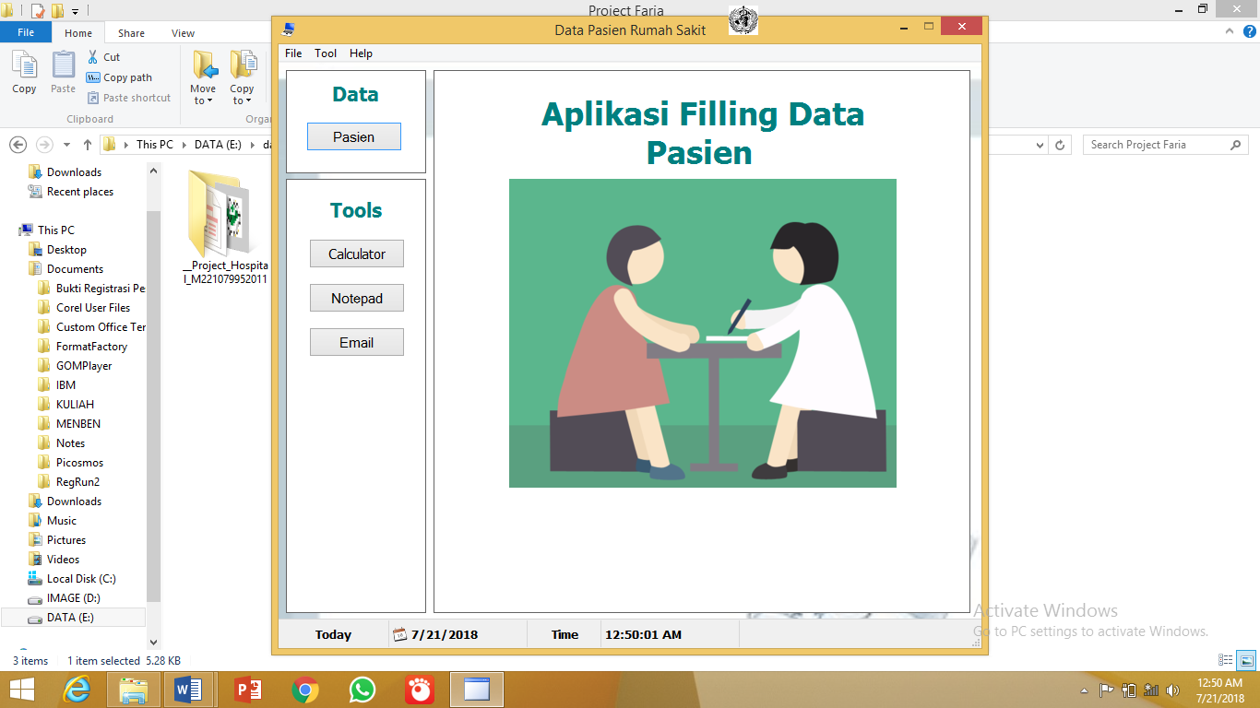

A. FUNGSI TOMBOL
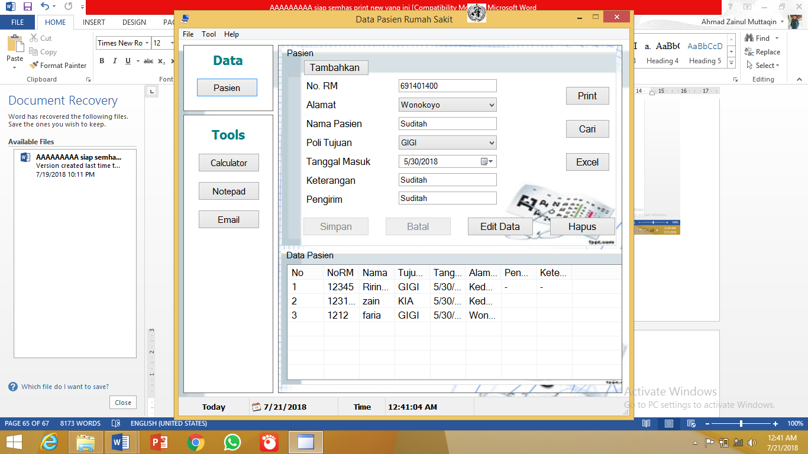
a. Tambahkan : untuk me refresh ulang data
b. Print : untuk mencetak tracer
c. Excel : untuk memindah data keseluruhan ke excel
d. Simpan : untuk menyimpan data social pasien
e. Hapus : untuk menghapus data social dan data medis dari pasien
f. Batal : untuk membatalkan penyimpanan data
h. Edit data : Untuk mengedit data yang sudah tersimpan

B. INPUT DATA
Untuk proses registrasi muncul tampilan seperti dibawah ini:

Isikan sesuai dengan data identitas pasien, jika sudah semua terisi klik tombol SIMPAN dan klik tombol TAMBAHKAN untuk menambahkan data pasien yang baru
Setelah selesai diisikan data social pasien kemudian klik tombol print untuk mencetak tracer secara elektronik
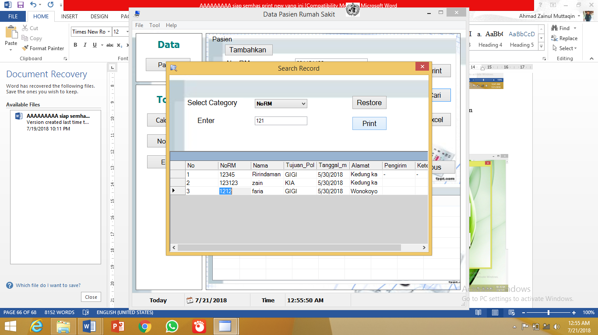
Selanjutnya isikan nomor RM untuk mencari data yang akan di cetak, kemudan klik tombol ” print”
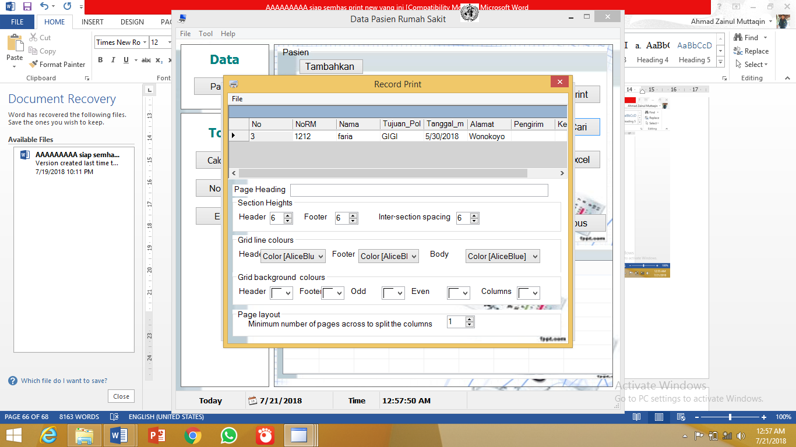
Setelah data di temukan print tracer sesuai dengan printer dan selanjutya tracer sudah tercetak

